Journal de bord
Sens Solidaire — Refonte du site web
Pichot Gwen & Amblard Alison · Holberton School — Thonon-les-Bains
Jour 1 28 mai 2026 S1 — Initialisation

Statut général

Repo GitHub | ✅ Créé et pushé — 4 branches actives
Structure monorepo | ✅ Créée — frontend / backend / docs
React + Tailwind | ✅ Installés et fonctionnels via Vite
React Router | ✅ Installé et configuré dans App.jsx
Node.js + Express | ✅ Serveur démarré — /api/health répond
Prisma v7 | ✅ Configuré avec prisma.config.ts
PostgreSQL | ✅ Installé, BDD sensolidaire créée
Connexion Prisma ↔ BDD | ✅ Synchronisée — db push OK
Docker | ℹ️ Non démarré — prévu après la structure
Schéma Prisma (tables) | ℹ️ Non créé — prévu jour 2

Ce qui a été fait

Git & structure
- Repo GitHub créé : github.com/GwenP88/sens-solidaire
- 4 branches créées et pushées : main, dev, dev-front, dev-back
- Structure monorepo initialisée : /frontend /backend /docs
- Fichiers .gitkeep ajoutés pour tracker les dossiers vides
- .gitignore créé à la racine et dans /backend
Frontend
- Vite + React installé dans /frontend
- Tailwind CSS installé et configuré via @tailwindcss/vite
- React Router DOM installé et configuré dans App.jsx
- Fichiers commentés en français : vite.config.js, index.css, App.jsx, main.jsx, index.html
Backend
- Node.js + Express initialisé dans /backend
- Dépendances installées : express, cors, dotenv, helmet, bcrypt, jsonwebtoken, nodemon
- server.js créé — route /api/health fonctionnelle
- package.json configuré : type module, scripts start/dev

Base de données
- PostgreSQL installé dans WSL
- Base de données sensolidaire créée
- Prisma v7 installé : prisma + @prisma/client + @prisma/adapter-pg
- prisma.config.ts créé avec defineConfig + env(DATABASE_URL)
- schema.prisma créé — sans tables pour l'instant
- .env créé avec DATABASE_URL, PORT, JWT_SECRET, JWT_EXPIRES_IN (1d)
- npx prisma db push — connexion validée

Tests de lancement

Frontend — npm run dev
Test | Résultat observé | Statut
Tailwind CSS | Fond vert foncé + texte blanc centré visible dans le navigateur à localhost:5173 | ✅ OK
React Router | Route / affiche 'Accueil' — pas d'erreur dans la console | ✅ OK
Vite HMR | Modifications en temps réel sans rechargement manuel de la page | ✅ OK

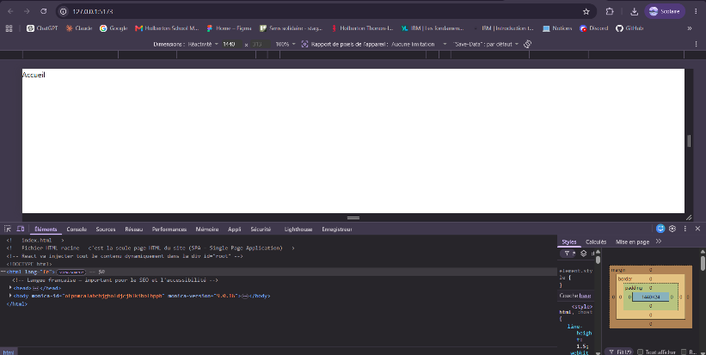
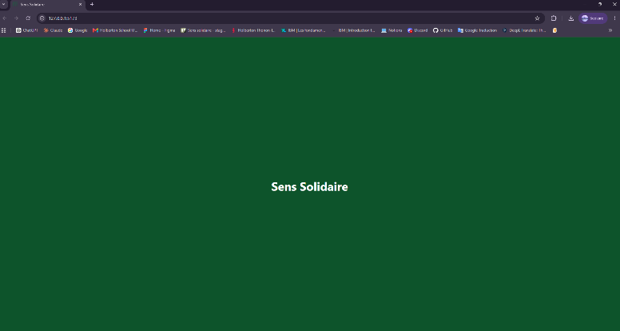
Backend — npm run dev
Test | Résultat observé | Statut
Démarrage Express | Terminal affiche : Serveur démarré sur le port 3000 | ✅ OK
Route /api/health | localhost:3000/api/health retourne {status: ok, message: Serveur Sens Solidaire opérationnel} | ✅ OK
Route / inexistante | localhost:3000 retourne Cannot GET / — comportement attendu | ✅ OK
Nodemon | Redémarrage automatique du serveur à chaque modification de fichier | ✅ OK
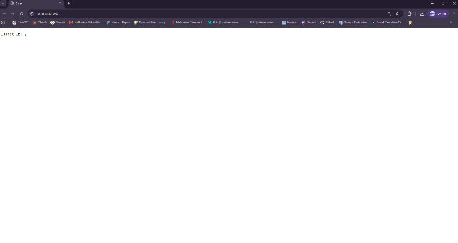
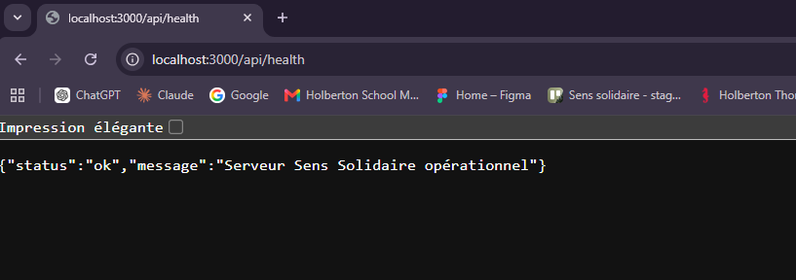
Base de données — Prisma
Test | Résultat observé | Statut
npx prisma db push | The database is already in sync with the Prisma schema | ✅ OK
Connexion PostgreSQL | Datasource db: PostgreSQL database sensolidaire, schema public at localhost:5432 | ✅ OK

Erreurs rencontrées & solutions

Erreur | Solution appliquée
Prisma v7 — url dans schema.prisma non supportée | Prisma v7 n'accepte plus url dans datasource — solution : déplacer la config dans prisma.config.ts avec defineConfig
prisma db push — erreur P1000 authentication failed | Mot de passe PostgreSQL incorrect — solution : ALTER USER postgres WITH PASSWORD 'postgres' dans psql

Prévu — Jour 2 (29 mai)

- Comprendre la logique de modélisation Prisma (relations, types, contraintes)
- Écrire le schéma Prisma — 6 tables MVP : Mission, MissionPricing, Location, Testimonial, Media, Admin
- Lancer npx prisma db push pour créer les tables en BDD
- Vérifier les tables créées avec npx prisma studio
- Commit + push

Notes & observations

- Prisma v7 est sorti récemment — la syntaxe a changé par rapport aux tutos en ligne (attention aux ressources datées)
- PostgreSQL doit être démarré manuellement dans WSL à chaque session : sudo service postgresql start
- JWT_EXPIRES_IN mis à 1d pour le développement — à remettre à 15m avant la mise en production
- Docker sera configuré une fois frontend + backend + BDD tous initialisés

